РАСЧЕТ ТЕПЛОЗАЩИТЫ ЗДАНИЙ
ВВЕДЕНИЕ
Целями выполнения работы по дисциплине "Отопление, вентиляция и кондиционирования воздуха" являются усвоение теоретического материала и приобретение навыков анализа соответствия строительных конструкций требованиям строительных теплотехнических норм.
Работа "Теплотехнический расчет ограждающих конструкций" должна содержать такие же разделы, как в настоящих методических указаниях. Работа выполняется в формате WORD 97-2003.

Вариант задания

Приложение 1

Номер варианта | Номер схемы стеновой панели (по прил.2) | Номер плана комнаты (по прил.3) | Город и зона влажности по карте [2] | Температура наружного воздуха, оС |  | Продолжи- тельность отопительного периода,  Zоп, сут
 |  |  |  | холодной пятидневки, tхп | Средняя за отопительныи период,  tоп | Продолжи- тельность отопительного периода,  Zоп, сут
30 | 10 | 5 | Брянск 2 | -26 | -2,6 | 206

Примечания. Приложение 2
Схемы ограждающих конструкций

- Нумерация слоев ограждающих конструкций со стороны помещения.
- На схемах приведены только те элементы конструкций, которые необходимы для теплотехнического расчета.
- Плотности материалов ρ указаны в кг/м3, толщина слоя δ – в мм, δi ут –
толщина утепляющего слоя, которую предстоит определить на основании теплотехнического расчета.

Вариант 10
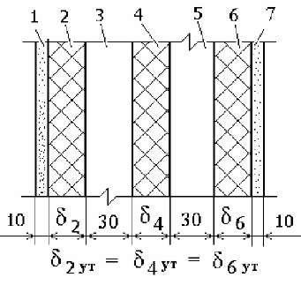
1,7 – асбестоцементный лист (ρ = 1800);
2,4,6 – плиты древесно-волокнистые (ρ = 200);
3,5 – воздушная прослойка

Планы жилых комнат Приложение 3

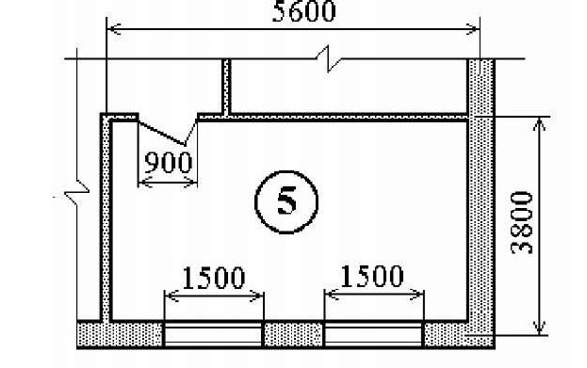

Схемы перекрытий Приложение 4

- Чердачное перекрытие (покрытие)

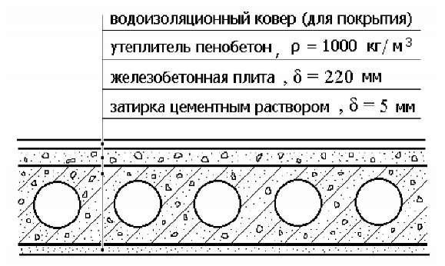
- Междуэтажное перекрытие

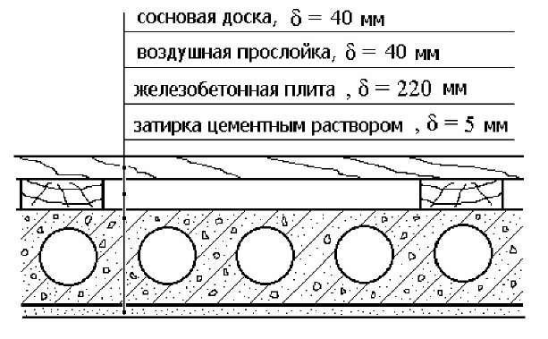

- Перекрытие над неотапливаемым подвалом

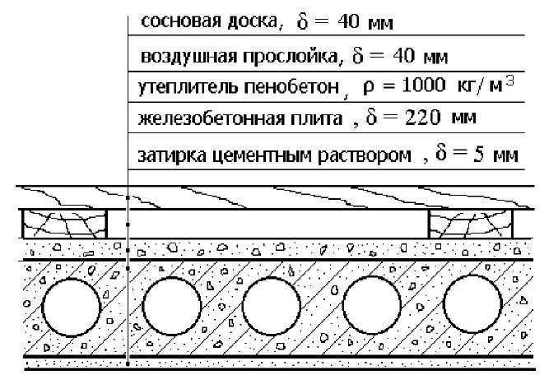

Приложение 5
Теплофизические характеристики материалов

Наименование материала | Плотность,  ρ, кг/м3 |  | Расчетные коэффициенты при условиях эксплуатации А или Б
Наименование материала |  |  | теплопроводности  λ, Вт/(м∙оС) |  |  |  | теплоусвоения  S, Вт/(м2∙оС)
Наименование материала |  |  | А |  | Б |  | А |  | Б
1. Железобетон | 2500 |  | 1,92 |  | 2,04 |  | 18,0 |  | 17,0
2. Бетон на гравии | 2400 |  | 1,74 |  | 1,86 |  | 16,8 |  | 17,9
3. Керамзитобетон | 800 |  | 0,24 |  | 0,31 |  | 3,83 |  | 4,77
4. Газо- и пенобетон | 400 |  | 0,14 |  | 0,15 |  | 2,19 |  | 2,42
5. Цементно-песчаный раствор | 1800 |  | 0,76 |  | 0,93 |  | 9,6 |  | 11,1
6. Известково-песчаный раствор | 1600 |  | 0,70 |  | 0,81 |  | 8,69 |  | 9,76
7. Листы гипсовые обшивочные (сухая штукатурка) | 800 |  | 0,19 |  | 0,21 |  | 3,34 |  | 3,66
8. Кирпичная кладка из | 1800 |  | 0,70 |  | 0,81 |  | 9,2 |  | 10,1
глиняного кирпича | 1600 |  | 0,58 |  | 0,70 |  | 8,08 |  | 9,23
9. Кирпичная кладка из силикатного кирпича | 1800 |  | 0,76 |  | 0,87 |  | 9,77 |  | 10,9
10. Облицовочная плитка из мрамора | 2800 |  | 2,91 |  | 2,91 |  | 22,86 |  | 22,86
11. Сосна и ель поперек волокон | 500 |  | 0,14 |  | 0,18 |  | 3,87 |  | 4,54
12. Плиты древесно волокнистые | 200 |  | 0,07 |  | 0,08 |  | 1,67 |  | 1,81
13. Минераловатные плиты |  | 350 |  | 0,09 |  | 0,11 |  | 1,46 |  | 1,72
То же |  | 300 |  | 0,09 |  | 0,09 |  | 1,32 |  | 1,44
То же |  | 200 |  | 0,08 |  | 0,08 |  | 1,01 |  | 1,11
То же |  | 100 |  | 0,06 |  | 0,07 |  | 0,64 |  | 0,73
14. Пенополиуретан |  | 80 |  | 0,05 |  | 0,05 |  | 0,67 |  | 0,70
15. Асбестоцементный лист |  | 1800 |  | 0,47 |  | 0,52 |  | 7,55 |  | 8,12
16. Стекло оконное |  | 2500 |  | 0,76 |  | 0,76 |  | 10,80 |  | 10,80

1. ИСХОДНЫЕ ДАННЫЕ
Исходные данные для выполнения работы выбираются по номеру задания, определяемому преподавателем. Местонахождение здания и зона влажности по карте, номер и схема стеновой панели, номер и план комнаты, температуры наружного воздуха, продолжительность отопительного периода приведены в прил. 1, 2 и 3.
Расчетная температура внутреннего воздуха tв принимается для жилых комнат согласно [1] в холодный период года равной +18 оС при температуре холодной пятидневки tн ≥ −30 оС и +20 оС при tн < − 30 оС, относительная влажность воздуха φ = 55 %.
Капитальные внутренние стены выполнены из силикатного кирпича (плотность ρ = 1800 кг/м3) толщиной 380 мм; внутренние перегородки - из бетонных плит (ρ = 2400 кг/м3) толщиной 100 мм. Отделка внутренних поверхностей стен такая же, как у наружной стеновой панели по заданию. Конструкции перекрытий принимаются по прил. 4. Высота помещения между
отметками полов 3,0 м; высота окна 1,8 м; высота двери 2,0 м, толщину деревянной двери принять 40 мм.
Теплотехнические показатели строительных материалов приведены в прил. 5 в зависимости от условий эксплуатации ограждающих конструкций [2]. Условия эксплуатации принимаются с учетом зоны влажности и влажностного режима помещения по табл. 1. Зоны влажности городов даны в прил. 1. Влажностный режим для жилых зданий - нормальный.

Условия эксплуатации ограждающих конструкций

Таблица 1

Влажностный режим помещений | Условия эксплуатации в зонах влажности
Влажностный режим помещений | 1 - сухая | 2 - нормальная | 3 - влажная
Сухой Нормальный Влажный | А А Б | А Б Б | Б Б Б

